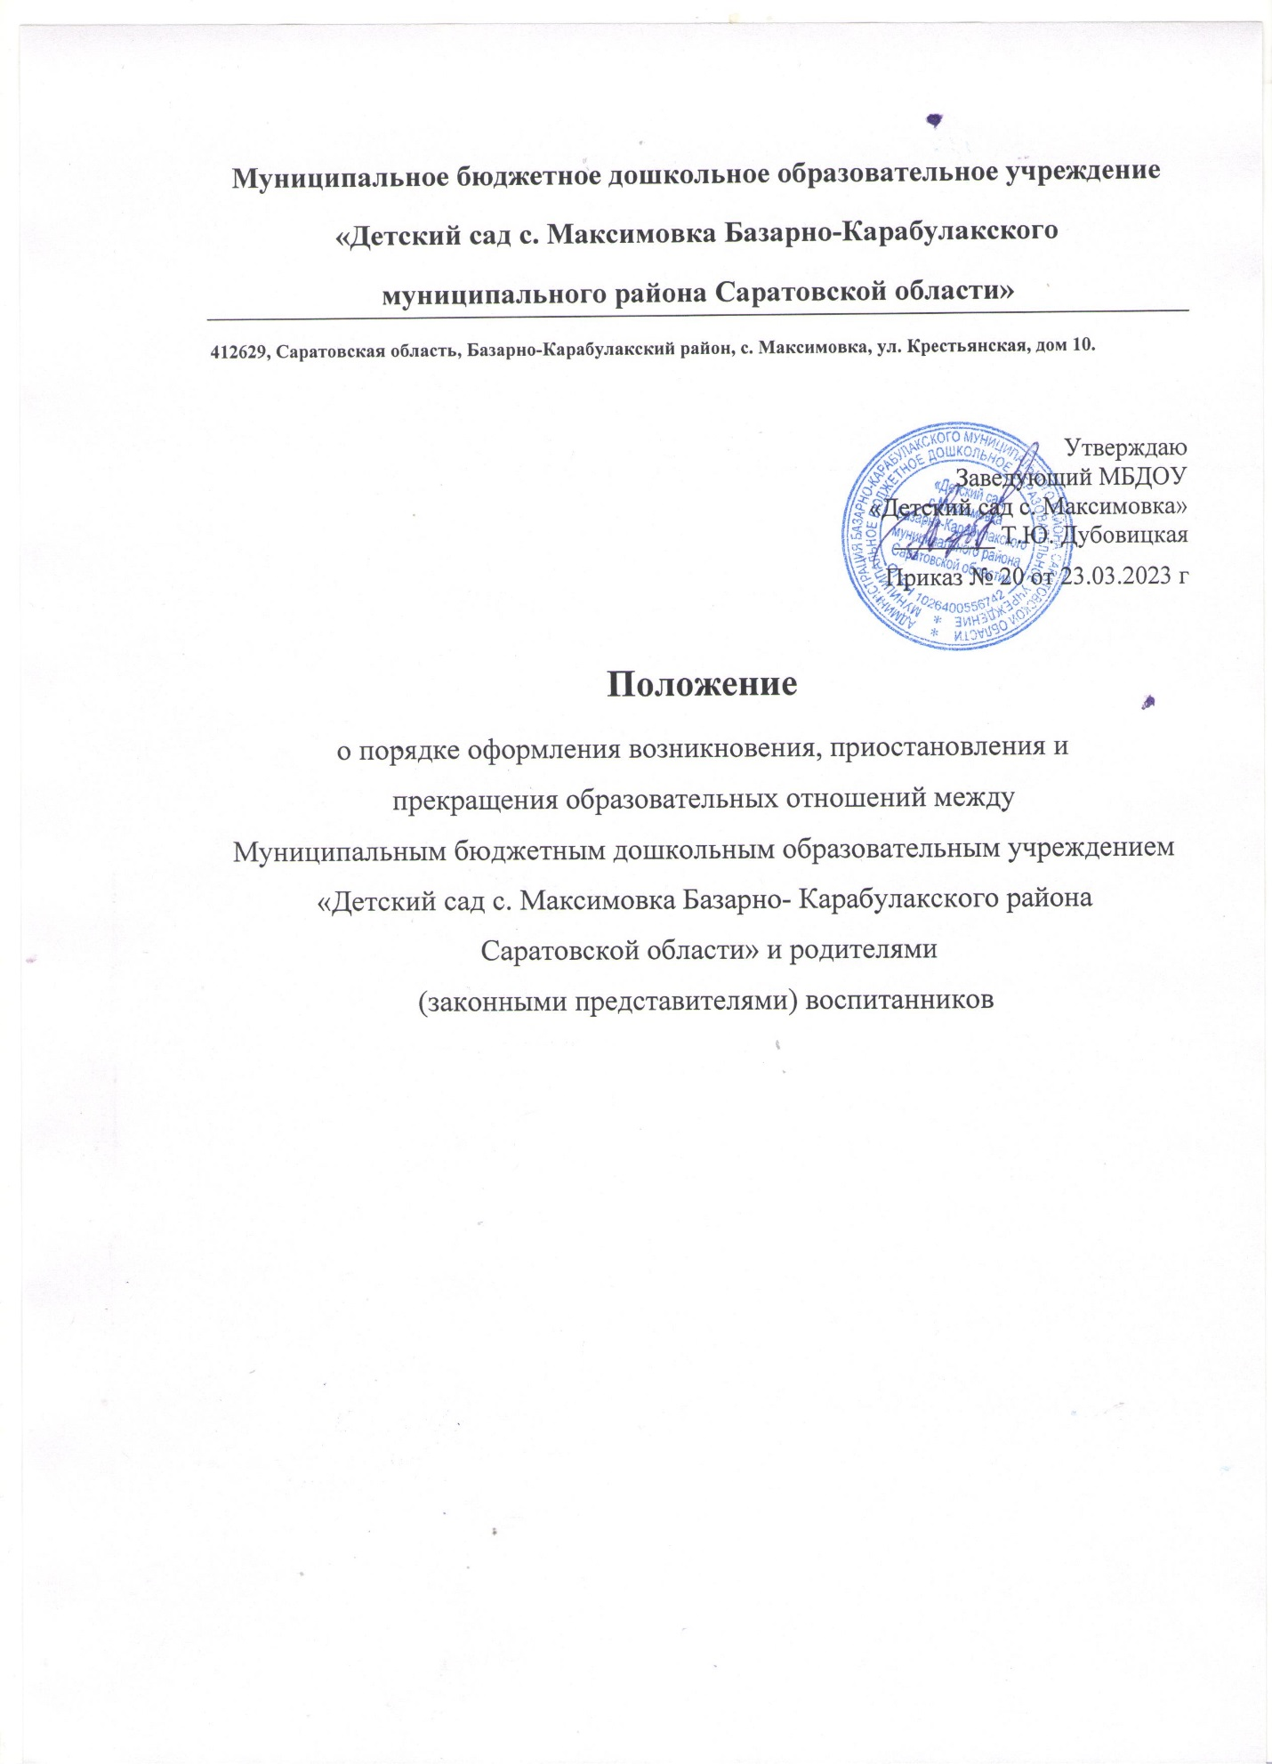

1. Общие положения
1.1. Настоящее Положение о порядке оформления возникновения, приостановления и прекращения образовательных отношений между Муниципальным бюджетным дошкольным образовательным учреждением «Детский сад с. Максимовка Базарно- Карабулакского района Саратовской области» (далее - Учреждение) и родителями (законными представителями) воспитанников (далее - Положение) регулирует порядок оформления возникновения, изменения, приостановления и прекращения отношений между Учреждением и родителями (законными представителями) воспитанников.
1.2. Положение разработано в соответствии с Федеральным законом «Об образовании в Российской федерации» № 273-ФЗ от 29.12.2012 года; Приказом Министерства просвещения РФ от 31 июля 2020 г. № 273 «Об утверждении Порядка организации и осуществления образовательной деятельности по основным общеобразовательным программам - образовательным программам дошкольного образования»; Приказом Министерства образования и науки РФ от 15.05.2020г. №236 «Об утверждении Порядка приема на обучение по основным образовательным программам дошкольного образования»; Приказом Министерства образования и науки Российской Федерации от 28 декабря 2015 г. N 1527 «Об утверждении порядка и условий осуществления перевода обучающихся из одной организации, осуществляющей образовательную деятельность по образовательным программам дошкольного образования, в другие организации, осуществляющие образовательную деятельность по образовательным программам соответствующих уровня и направленности; Уставом дошкольного образовательного учреждения, а также иных нормативных правовых актов, регулирующих отношения в сфере образования.
1.3. Под отношениями в данном Положении понимается совокупность общественных отношений по реализации права граждан на образование, целью которых является освоение воспитанниками содержания образовательной программы Учреждения.
2.Возникновение образовательных отношений.
2.1.Основанием возникновения образовательных отношений является приказ по Учреждению о зачислении воспитанника в Учреждение.
2.2.Прием детей в Учреждение регулируется «Правилами приема на обучение в МБДОУ «Детский сад с. Максимовка Базарно- Карабулакского района Саратовской области».
2.3.Изданию приказа о зачислении воспитанника в Учреждение предшествует заключение Договора об образовании (далее -Договор).
2.3.1. Договор заключатся в простой письменной форме между Учреждением и родителями (законными представителями) воспитанников.
2.3.2.В Договоре указаны основные характеристики образования, в том числе наименование образовательной программы, форма обучения, срок освоения образовательной программы (продолжительность обучения).
2.3.3.Подписание Договора является обязательным для всех сторон. Договор составляется в двух экземплярах, имеющих равную юридическую силу, по одному для каждой из сторон. Договор вступает в силу со дня его подписания и действует на весь период посещения ребёнком Учреждения.
2.4. Права и обязанности участников образовательного процесса, предусмотренные законодательством об образовании и локальными актами Учреждения, возникают с даты зачисления воспитанника в Учреждение.
2.5 Прием в дошкольное образовательное учреждение осуществляется в течение всего календарного года при наличии свободных мест.

3. Договор об образовании.
3.1. Между дошкольным образовательным учреждением в лице заведующего (либо лице, его замещающем) и родителями (законными представителями) несовершеннолетнего воспитанника заключается договор об образовании по образовательным программам дошкольного образования. Заключение договора об образовании предшествует изданию приказа о приеме ребенка на обучение в МБДОУ.
3.2. Договор об образовании по образовательным программам дошкольного образования заключается в письменной форме в двух экземплярах, один из которых находится в личном деле воспитанника, другой передается родителям (законным представителям) несовершеннолетнего лица.
3.3. В договоре об образовании указываются основные характеристики предоставляемого образования (образовательной услуги), в том числе вид, уровень и направленность образовательной программы, форма получения образования и форма обучения, срок освоения образовательной программы (продолжительность обучения) права, обязанности и ответственность сторон.
3.4. Договор об образовании не может содержать условий, ограничивающих права или снижающих уровень гарантий воспитанников, по сравнению с установленными законодательством об образовании.
3.5. В договоре указывается срок его действия.
3.6. Ответственность за неисполнение или ненадлежащее исполнение обязательств по договору стороны несут в порядке, установленном действующим законодательством.
3.7. Форма договора об образовании устанавливается дошкольным образовательным учреждением (Приложение 1 к Положению)
4. Приостановление образовательных отношений
4.1. Образовательные отношения могут быть приостановлены в случае отсутствия воспитанника в МБДОУ по следующим причинам:
• длительное (свыше 30 календарных дней) медицинское обследование или болезнь воспитанника; • санаторно-курортное лечение воспитанника, летний отдых в период отпуска родителей;
• семейные обстоятельства;
• по инициативе МБДОУ (карантин, проведение ремонтных работ).
4.2. Приостановление образовательных отношений по инициативе родителей (законных представителей) возникает на основании их личного заявления о сохранении места в детском саду на период отсутствия воспитанника. Форма заявления о приостановлении образовательных отношений разрабатывается образовательной организацией самостоятельно (Приложение 2).
4.3. Приостановление образовательных отношений по инициативе родителей (законных представителей) может производиться в любое время при условии, что это отрицательно не отразится на результатах освоения воспитанниками образовательной программы. При этом срок приостановления образовательных отношений, указанный в заявлении, должен быть разумным. 4.4. Основанием для приостановления образовательных отношений по инициативе МБДОУ является приказ руководителя дошкольного образовательного учреждения или уполномоченного им лица.
5. Прекращение образовательных отношений
5.1. Образовательные отношения между МБДОУ и родителями (законными представителями) воспитанника могут быть прекращены в следующих случаях:
• в связи с получением дошкольного образования (завершения обучения);
• по инициативе родителей (законных представителей) воспитанника.
5.2. Досрочное прекращение образовательных отношений по инициативе родителей (законных представителей) воспитанника не влечет за собой возникновение каких-либо дополнительных, в том числе материальных обязательств перед МБДОУ.
5.3. Основанием для прекращения образовательных отношений является приказ руководителя МДОУ об отчислении воспитанника.
5.4. Права и обязанности воспитанника, предусмотренные действующим законодательством и локальными нормативными актами детского сада, прекращаются с даты его отчисления.
5.5. Основания и порядок отчисления воспитанника из МБДОУ регламентируется положением об отчислении воспитанников муниципального бюджетного дошкольного образовательного учреждения «Детский сад с. Максимовка», утверждённом заведующим МБДОУ
6. Заключительные положения
6.1. Настоящее Положение о порядке оформления возникновения, приостановления и прекращения отношений между Муниципальным бюджетным дошкольным образовательным учреждением «Детский сад с. Максимовка» и родителями (законными представителями) воспитанников является локальным нормативным актом МБДОУ, принимается на Педагогическом совете с учетом мнения Управляющего совета и утверждается (вводится в действие) приказом руководителя МБДОУ.
6.2. Все изменения и дополнения, вносимые в настоящее Положение, оформляются в письменной форме и принимаются в порядке, предусмотренном п. 6.1. настоящего Положения.
6.3. Срок действия данного Положения не ограничен.

